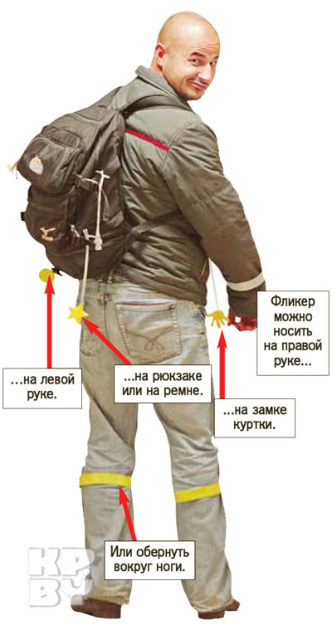
ФЛИКЕР – НАДЁЖНЫЙ ЗАЩИТНИК ПЕШЕХОДА

Во многих странах мира широко используют специальную одежду для детей или аксессуары, делающие ребенка хорошо видимым и узнаваемым на улице.
Жизненно важно, чтобы ребенок был хорошо заметен в сумерках. Помочь могут световозвращающие материалы (фликеры). Фликер (от англ. сл. flicker - сверкать, мерцать) Пешеход или велосипедист, на верхней одежде которого закреплен световозвращающий элемент, заметен в свете фар автомобиля за 150 метров при включенном ближнем свете и за 400 метров при включенном дальнем. Без фликера видимость сокращается в несколько раз, собенно если вы ребенок одет в темную одежду. В этом случае даже на хорошо освещенной дороге вы будете заметны на расстоянии 25-40 метров.
Согласно требованиям Правил дорожного движения, в частности пункта 4.1 ПДД, при движении по обочинам или краю проезжей части дороги в темное время суток или в условиях недостаточной видимости пешеходам рекомендуется иметь при себе предметы со световозвращающими элементами и обеспечивать видимость этих предметов водителям транспортных средств.
Фликеры бывают:
1. Фликер-значок. Самый удобный вид фликера. Это могут быть машинки, смайлики, сердечки. Значок можно прикрепить к рукаву куртки, на детскую шапку, на рюкзак.
2. Фликер-подвеска имеет в комплекте шнурок. Можно надеть на грудь.
3. Фликер-брелок удобно прикрепить к сумке или к рюкзаку.
4. Фликер-браслет представляет собой металлическую полоску со светоотражающим покрытием. Носить можно не только на руке, но и прикрепив на ручку сумки.
5. Фликер-наклейка крепится на одежде с помощью термоактивного клея. Выпускается различных форм и дизайнов. Удобно - наклеил и забыл.
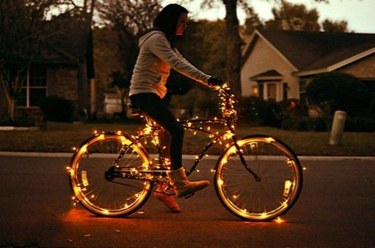
ФЛИКЕР – это безопасность ребенка на дороге. Обозначьте себя и дайте увидеть вас водителю! Сохраните жизнь и здоровье себе и своим близким!

